ANNEXE 2 : Becs d’oiseaux

Parmi ces becs, lequel te semble le mieux adapté :
A) pour boire le nectar des fleurs;
B) pour harponner des poissons ou les saisir en se servant de son bec comme des ciseaux;
C) pour aller chercher des vers dans le sol.

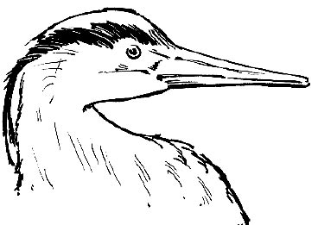 |  |  | 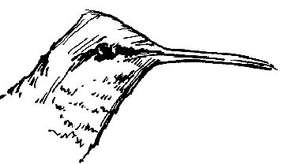
 | 